НАЦИОНАЛЬНЫЙ ИССЛЕДОВАТЕЛЬСКИЙ ЯДЕРНЫЙ УНИВЕРСИТЕТ МИФИ

Отчет по лабораторной работе 1
Знакомство с системой контроля версий Git и платформой GitHub
Выполнил: Иван Агеев
Москва 2026

Цель работы
Освоить базовые операции Git: создание репозитория и коммитов, работу с ветками, разрешение конфликта при слиянии и безопасную отмену ошибочного изменения через revert.

Использованные средства
Средство | Назначение
Git | Контроль версий, ветвление, слияние и откат
Python 3.12 | Демонстрационная программа hello.py
GitHub | Целевая платформа для публикации репозитория и Pull Request

Ход работы

Создание репозитория и первых коммитов
В каталоге TRPO создан репозиторий с основной веткой main. Сначала добавлен файл README.md, затем отдельным коммитом создан hello.py. Раздельные коммиты позволяют увидеть развитие проекта.
Основные команды
git init -b main
git add README.md
git commit -m "Добавлен README.md"
git add hello.py
git commit -m "Добавлен hello.py"

Работа с веткой и конфликтом
Для подтверждения навыка создана ветка feature-conflict. В ней изменена строка персонального приветствия, а в main та же строка получила другой вариант. Команда git merge --no-ff feature-conflict остановила слияние и пометила hello.py как неразрешённый файл UU.
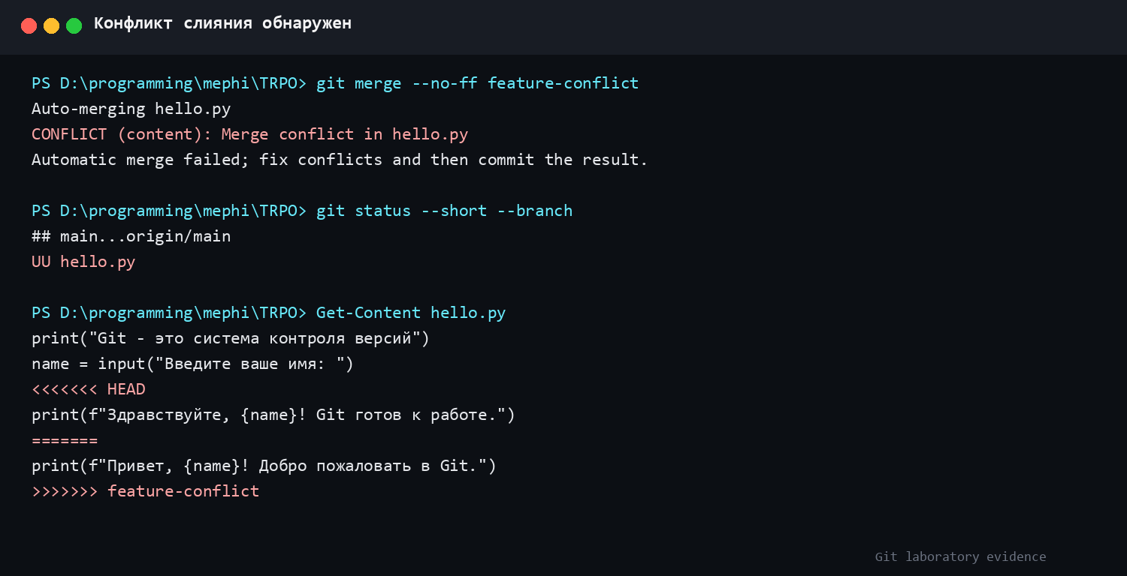
Рисунок 1 — Git обнаружил конфликт содержимого в hello.py
Маркеры HEAD, разделитель и имя feature-conflict были удалены вручную. Два варианта объединены в одну корректную строку, после чего результат добавлен в индекс и сохранён merge-коммитом Разрешен конфликт приветствий.
Итоговый файл hello.py после разрешения конфликта
print("Git - это система контроля версий")
name = input("Введите ваше имя: ")
print(f"Здравствуйте, {name}! Добро пожаловать в Git — система готова к работе.")
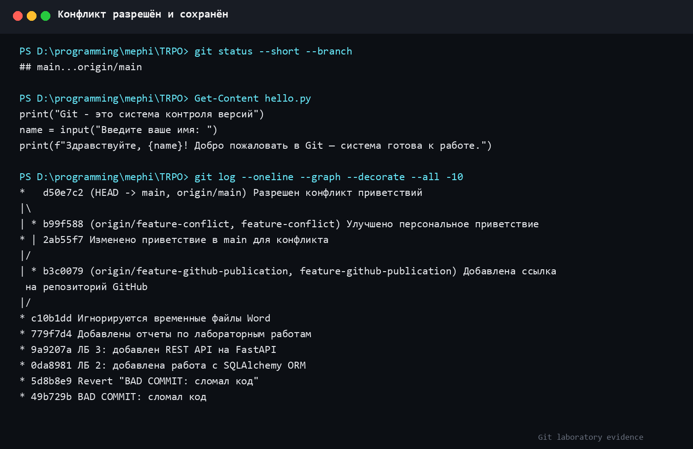
Рисунок 2 — Чистое состояние main и merge-коммит после разрешения конфликта

Безопасный откат
После слияния создан намеренно ошибочный коммит BAD COMMIT: сломал код. Команда git revert HEAD создала новый коммит, отменяющий ошибку без переписывания истории.
git commit -m "BAD COMMIT: сломал код"
git revert HEAD --no-edit

Результаты
Фактическая история репозитория
* d50e7c2 (HEAD -> main, origin/main) Разрешен конфликт приветствий
|\
| * b99f588 (origin/feature-conflict, feature-conflict) Улучшено персональное приветствие
* | 2ab55f7 Изменено приветствие в main для конфликта
|/
| * b3c0079 (origin/feature-github-publication, feature-github-publication) Добавлена ссылка на репозиторий GitHub
|/
* c10b1dd Игнорируются временные файлы Word
* 779f7d4 Добавлены отчеты по лабораторным работам
* 9a9207a ЛБ 3: добавлен REST API на FastAPI
Результат запуска программы
Git - это система контроля версий
Введите ваше имя: Иван
Здравствуйте, Иван! Добро пожаловать в Git — система готова к работе.
Репозиторий опубликован по адресу https://github.com/nervan-iwnl/lab1. В GitHub отправлены ветки main, feature-branch и feature-conflict. История main содержит отдельные конкурирующие коммиты и merge-коммит разрешения конфликта.
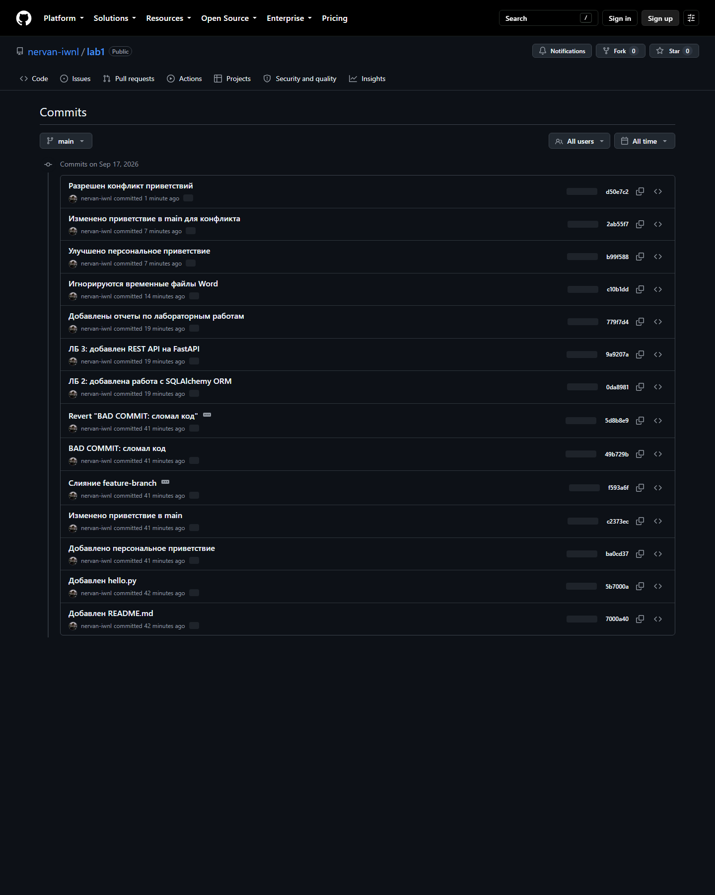
Рисунок 3 — Опубликованная история коммитов ветки main на GitHub

Вывод
В ходе работы создана последовательная история Git, отработаны изолированная разработка в ветке, ручное разрешение конфликта и обратимый откат через revert. Итоговый код находится в корректном состоянии, а все учебные этапы видны в графе коммитов.

